***ESTRUCTURACIÓN: Las definiciones que necesito conocer***

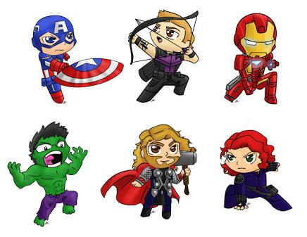

**¿Qué es una tabla de frecuencias?**

Es un cuadro que se usa para organizar, clasificar y resumir datos relevantes que se han recolectado, con la finalidad de informarse sobre algún tema.

Su uso permite registrar, ordenar y resumir los resultados cuantitativos recolectados de alguna variable investigada, así como establecer relaciones entre diferentes variables.

**¿Para qué nos sirven los gráficos y las tablas de datos?**

Los **gráficos** y las **tablas** representan e interpretan información procedente de diferentes fuentes, de forma clara, precisa y ordenada. Casi todo tipo de información puede organizarse en una **tabla de datos** y ser representada en algún tipo de **gráfico**.

Según las características y la cantidad de datos, conviene utilizar uno u otro gráfico.

Existen diferentes tipos de gráficos estadísticos, por ejemplo: los diagramas de barras, los pictogramas, los diagramas circulares, los histogramas, los diagramas de líneas, entre otros. Hoy aprenderemos acerca de los pictogramas.







**LOS PICTOGRAMAS**

Un pictograma es un gráfico que usa dibujos como símbolos para representar números. Los pictogramas se parecen a las tablas de conteo. Cada símbolo del pictograma reemplaza una marca de conteo o más.

Cuando usas un pictograma, siempre debes consultar la CLAVE o ESCALA primero.

En algunos pictogramas, sólo se ve una parte del símbolo pictográfico. Usa la CLAVE para decidir cuánto vale esa parte del símbolo.

**Diagrama de barras**

Un diagrama de barras es una forma de representar gráficamente un conjunto de datos. Este tipo de gráficos están formados por barras rectangulares de longitudes proporcionales a los valores que representan.

Características:

* En el eje horizontal (X) se colocan por lo general los datos y en el eje vertical (Y) las frecuencias de cada dato.
* El ancho de todas las barras es igual.
* La altura de cada barra depende de la frecuencia de cada dato.
* La distancia entre las barras debe ser igual.



***EJEMPLOS:***

Se encuestó a 20 estudiantes de grado cuarto acerca de su color favorito y los resultados fueron los siguientes:

Negro, azul, amarillo, amarillo, negro, azul, rojo, rojo, rojo, azul, negro, negro, rojo, azul, amarillo, amarillo, rojo, amarillo, rojo y azul.

Organicemos los anteriores datos en una **tabla de frecuencias**:

|  |  |
| --- | --- |
| **COLOR** | **FRECUENCIA** |
| Negro | 4 |
| Azul | 5 |
| Amarillo | 5 |
| Rojo | 6 |
| **Total** | 20 |

Representemos los datos de la anterior tabla en un **pictograma**:

|  |  |
| --- | --- |
| **Color** | **Cantidad** |
| Negro | Línea De Lápiz Icono Negro, Dibujo, Editar Draw, Pen PNG y Vector para  Descargar Gratis | PngtreeLínea De Lápiz Icono Negro, Dibujo, Editar Draw, Pen PNG y Vector para  Descargar Gratis | Pngtree |
| Azul | Línea De Lápiz Icono Negro, Dibujo, Editar Draw, Pen PNG y Vector para  Descargar Gratis | PngtreeLínea De Lápiz Icono Negro, Dibujo, Editar Draw, Pen PNG y Vector para  Descargar Gratis | PngtreeLínea De Lápiz Icono Negro, Dibujo, Editar Draw, Pen PNG y Vector para  Descargar Gratis | Pngtree |
| Amarillo | Línea De Lápiz Icono Negro, Dibujo, Editar Draw, Pen PNG y Vector para  Descargar Gratis | PngtreeLínea De Lápiz Icono Negro, Dibujo, Editar Draw, Pen PNG y Vector para  Descargar Gratis | PngtreeLínea De Lápiz Icono Negro, Dibujo, Editar Draw, Pen PNG y Vector para  Descargar Gratis | Pngtree |
| Rojo | Línea De Lápiz Icono Negro, Dibujo, Editar Draw, Pen PNG y Vector para  Descargar Gratis | PngtreeLínea De Lápiz Icono Negro, Dibujo, Editar Draw, Pen PNG y Vector para  Descargar Gratis | PngtreeLínea De Lápiz Icono Negro, Dibujo, Editar Draw, Pen PNG y Vector para  Descargar Gratis | Pngtree |

 Equivale a 2 colores

Equivale a 1 color

Representemos los datos de la anterior tabla en un **diagrama de barras**:

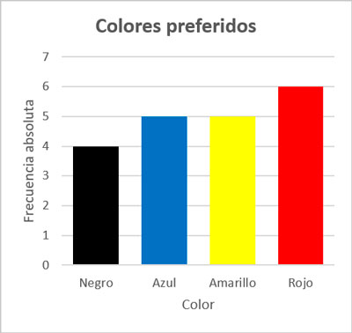

Respondamos las siguientes preguntas de acuerdo a lo registrado en las anteriores gráficas:

1) ¿Cuál fue el color más votado por los estudiantes encuestados de grado cuarto?

2) ¿Cuál fue el color menos votado?

3) ¿A cuántos estudiantes se encuestaron?

4) Si se quisiera mandar a hacer una gorra para el grupo de estudiantes encuestados, ¿de qué color sería?



**Respuestas:**

1. El color más votado por los estudiantes de grado cuarto es el rojo.

2. El color menos votado por lo estudiantes de grado cuarto es el negro.

3. Se encuestaron a 20 estudiantes acerca de su color favorito.

4. La gorra sería de color rojo, pues es el color más preferido por los estudiantes encuestados.

***PRÁCTICA***

**ACTIVIDAD 1.** Se encuestó a los estudiantes de grado tercero acerca de su película favorita, para verla y analizarla en la próxima dirección de grupo y las respuestas fueron las siguientes:

Pitufos, minions, minions, hotel Transilvania, avengers, liga de la justicia, avengers, minions, avengers, Spiderman, Spiderman, avengers, hotel Transilvania, avengers, mujer maravilla, minions, mujer maravilla, matilda, avengers, avengers, minions, hotel transilvania, Bob esponja, Bob esponja y avengers.

Con los anteriores datos elabora una tabla de frecuencias.

Responde las siguientes preguntas:

A) ¿Cuál película se proyectará en la próxima dirección de grupo de grado tercero (la más votada)?

B) ¿Cuál película fue la menos votada?

C) ¿A cuántos estudiantes se encuestaron?

**ACTIVIDAD 2.** Analiza el pictograma y contesta las preguntas.

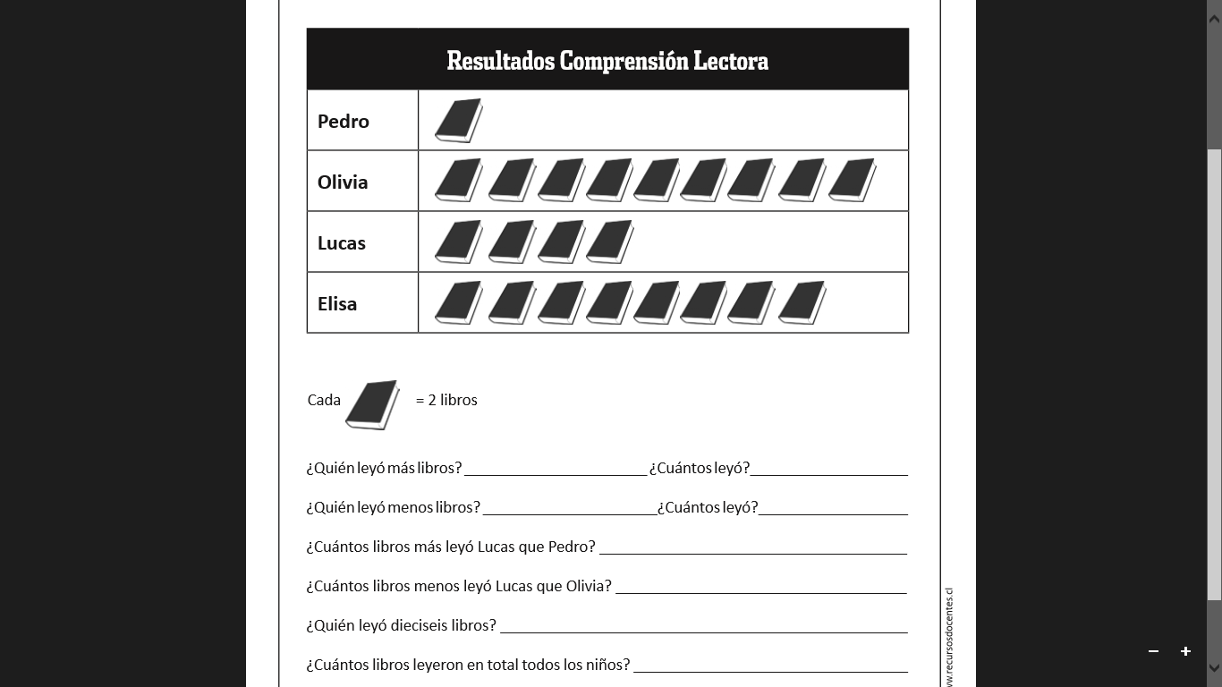

**ACTIVIDAD 3.** Analiza el pictograma y contesta las preguntas.

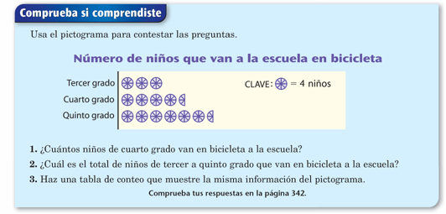

**ACTIVIDAD 4.** Observa el pictograma y responde las siguientes preguntas, considerando que:

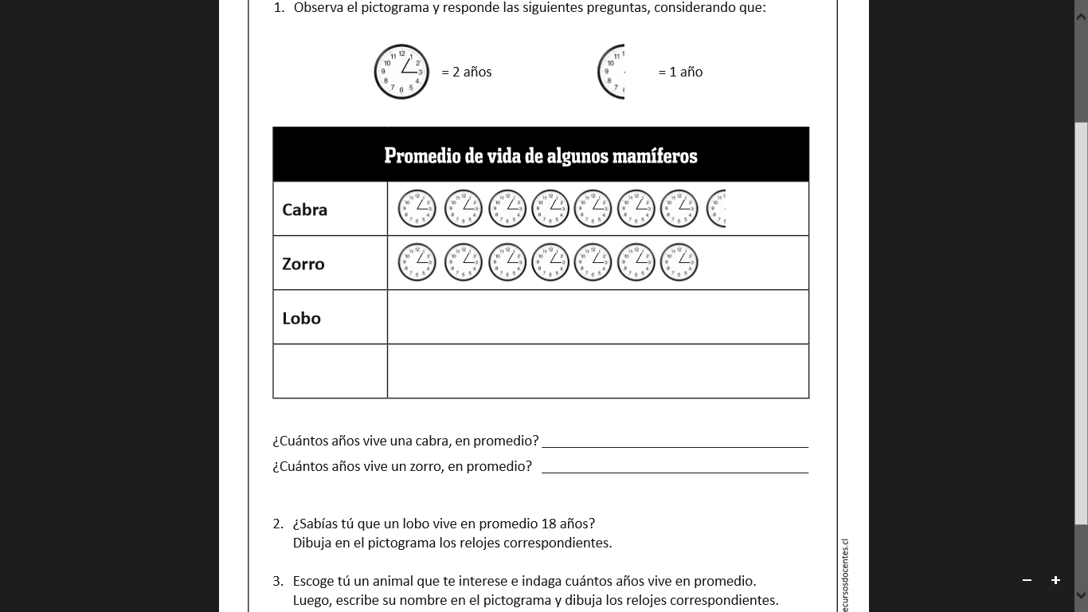

**ACTIVIDAD 5.** Paulina anotó la temperatura máxima del día durante una semana y la registró en la siguiente tabla de datos. Observa y contesta las preguntas:

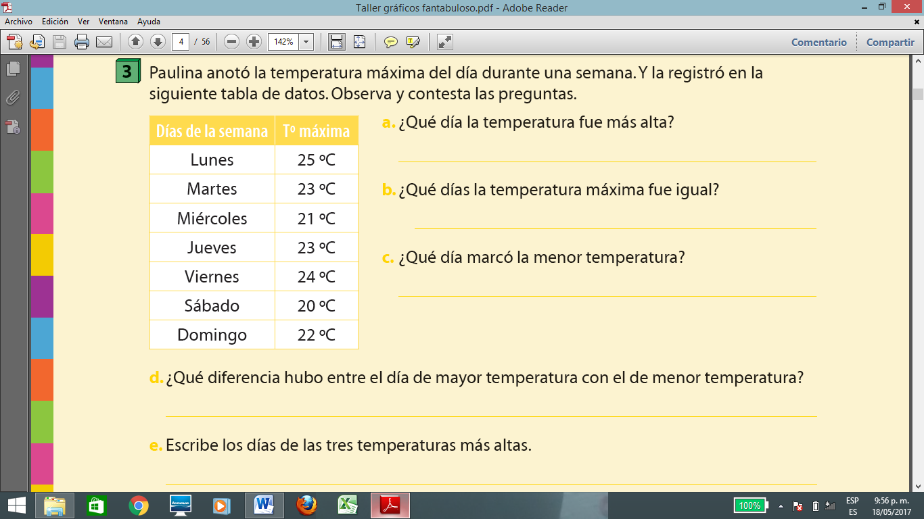

**ACTIVIDAD 6.** Realiza un diagrama de barras con los siguientes datos (recuerda que las barras deben guardar la misma distancia una de otra).

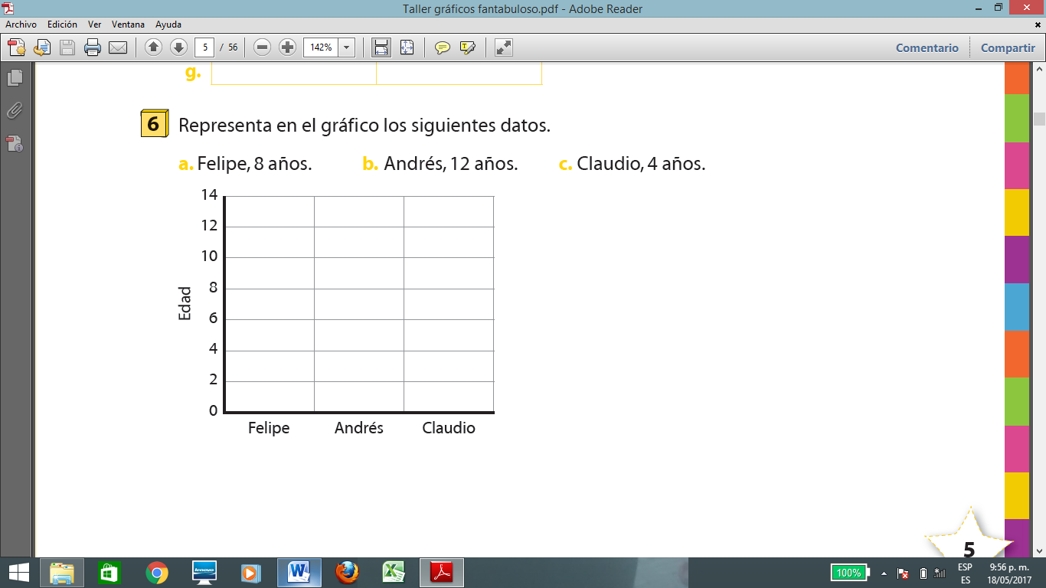

**ACTIVIDAD 7.**  Los estudiantes de 4º hicieron el siguiente gráfico de los juguetes preferidos por el grupo. ¿Qué juguete prefiere la mayoría?

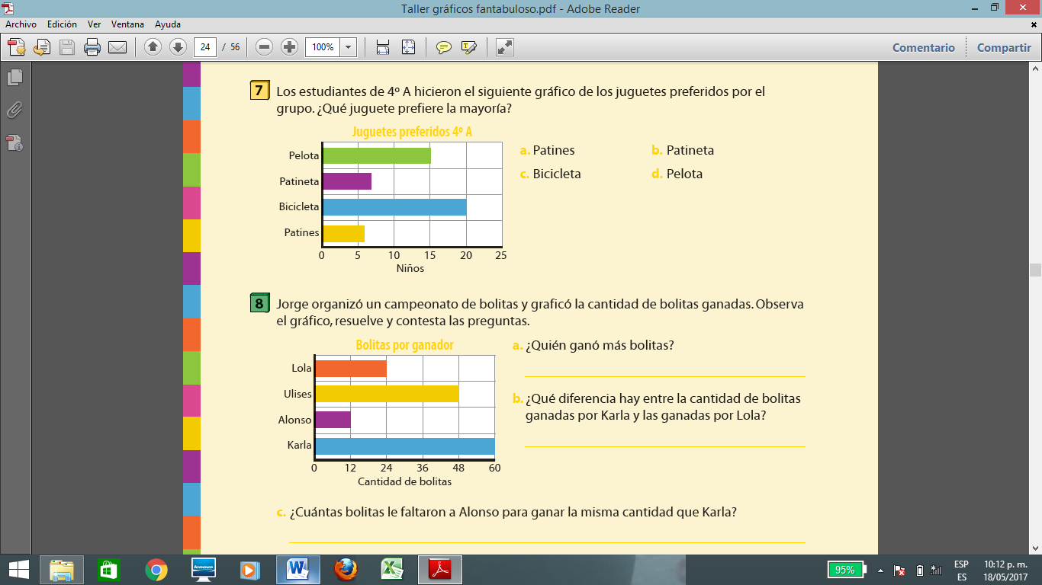

**ACTIVIDAD 8.** En el club de video desean saber en qué mes, entre junio y diciembre, se arriendan (alquilan) más películas infantiles. Completa la tabla con los datos del gráfico.

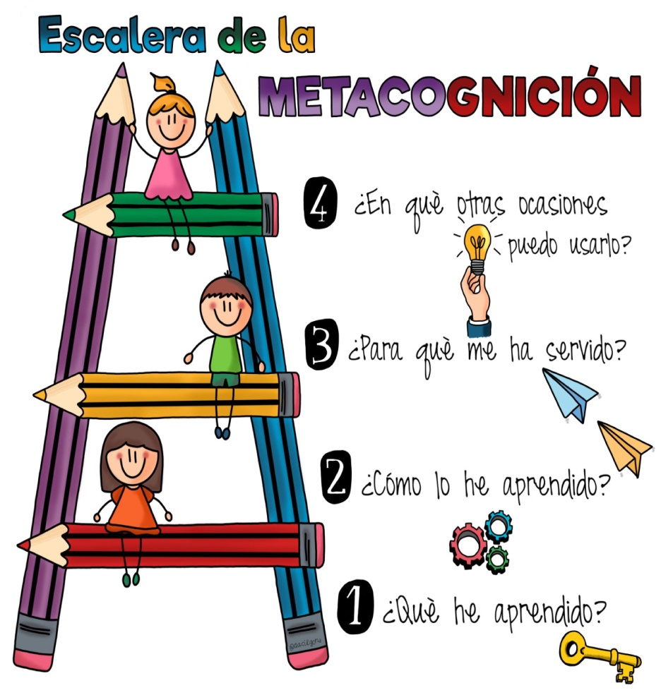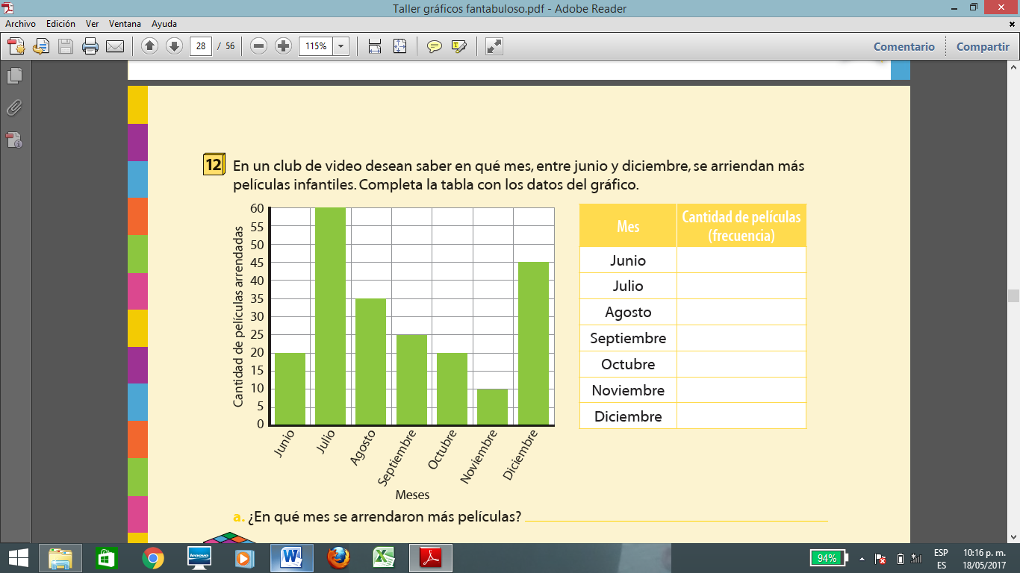

***TRANSFERENCIA: ¿Cómo sé que aprendí?***



**Mido mi progreso**

Exploración

Práctica

Estructuración

Realicé las 8 actividades completas.

Revisé la explicación, los ejemplos, los videos y busqué más información.

Resolví las preguntas Exploradoras



**¡EVIDENCIAS A ENTREGAR!**



1. Encuesta a 8 personas de tu familia o barrio, acerca de su comida favorita y escribe las respuestas en tu cuaderno.

2. Con los datos recogidos elabora una tabla de frecuencia.

3. Elabora un pictograma a partir de la información de la tabla que elaboraste.

4. Elabora un diagrama de barras a partir de los datos de la tabla de frecuencias.